Использование ИКТ в начальной школе в условиях реализации ФГОС
Автор: Исакова Лариса Юрьевна
Организация: МБОУ «Репьевская СОШ»
Населенный пункт: Оренбургская область, Тюльганский район, с.Репьевка
Современное образование - один из наиболее динамичных процессов, изменения которого определяются происходящими в современном обществе переменами (глобализация, информатизация, обновление технологий и др.). Происходит формирование новой информационно-образовательной среды. Стремительное развитие цифровых технологий приводит к разнообразию новых средств обучения. Однако их эффективное методическое применение часто становится проблемой для современного педагога.
Одним из основных средств реализации данной задачи, я считаю использование в учебно-воспитательном процессе современной информационно-образовательной среды, главной целью которой является оптимизация образовательного процесса, повышение качества образования.
Современная система средств обучения - это совокупность взаимосвязанных и взаимодействующих традиционных и инновационных средств обучения, которая интегрирует и функционально обеспечивает все уровни информационно-образовательной среды, выполняя требования ФГОС: поиск, создание и использование информации (поиск информации в сети Интернет, запись и обработка изображения и звука, выступления с аудио-, видеосопровождением, работа в библиотеке и др.).
Использование в образовательном процессе интерактивных средств обучения дает возможность обеспечить самостоятельность обучающихся при изучении нового материала, оценить свой уровень подготовки, позволяет проиллюстрировать естественно-научный процесс или явление, провести автоматизированный контроль знаний по определенной теме, применить особые формы подачи информации.
Главным условием при использовании интерактивного оборудования я считаю включение каждого обучающегося на учебном занятии в деятельность с учетом его возможностей, способностей, уровня подготовки. Ведь системно-деятельностный подход, положенный в основу ФГОС, ориентирован главным образом на предметную (практическую) деятельность обучающихся.
Что же включает в себя современная система средств обучения?
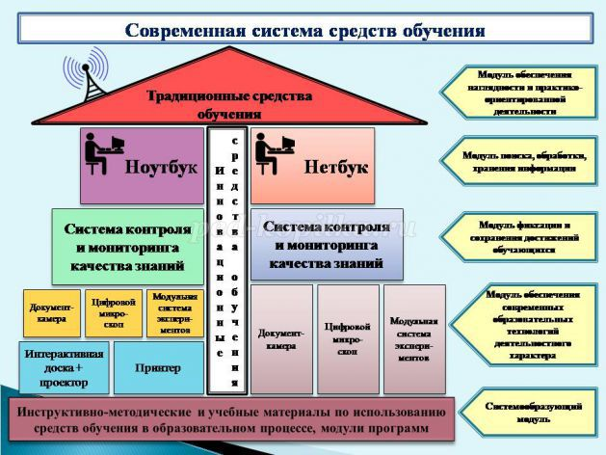
Вашему вниманию я бы хотела представить основные виды электронных учебных материалов, используемых мной в работе:
1) современные мультимедийные пособия (интерактивые тренажеры, электронные приложения к учебникам, мультимедийные презентации, которые объединяют в себе печатные тексты, схемы, рисунки, графические элементы, аудиозаписи, фрагменты фильмов, тесты, интерактивные обучающие программы и т.д.)
Этот богатый набор образовательных ресурсов позволяет мне более качественно реализовать принципы наглядности и доступности при обучении, эффективнее использовать время на уроке, создавать проблемные ситуации, что активизирует познавательную деятельность учащихся, проводить уроки на более высоком эстетическом уровне, индивидуально подойти к ученику, применяя разноуровневые задания.
2) электронный лабораторный практикум;
3) компьютерная тестирующая система.
При разработке уроков с использованием ИКТ уделяю особое внимание здоровью детей. Обязательно включаю физические и динамические паузы, зарядку для глаз, релаксирующие упражнения, дыхательные упражнения.
Педагогические возможности компьютерных технологий по ряду показателей превосходят возможности традиционных средств реализации учебного процесса. Поэтому использование современных мультимедиа и интерактивных технологий в преподавании школьных предметов позволяет:
• повысить наглядность и эргономику восприятия учебного материала, что положительно отражается на учебной мотивации и эффективности обучения;
• обогащают процесс обучения, вовлекая в процесс восприятия учебной информации большинство чувственных компонент обучаемого;
• интегрируют в себе мощные образовательные ресурсы, обеспечивая среду формирования и проявления ключевых компетенций, к которым относятся в первую очередь информационная и коммуникативная;
• открывают принципиально новые методические подходы в системе общего образования;
• активизируют познавательную деятельность учащихся.
Труд и время, затраченные на управление познавательной деятельностью с помощью средств ИКТ оправдывают себя во всех отношениях:
• повышают качество знаний;
• продвигают ребенка в общем развитии;
• помогают преодолеть трудности в обучении;
• вносят радость в жизнь ребенка;
• позволяют вести обучение в зоне ближайшего развития.
Использование ИКТ на уроках позволило мне:
- повысить эффективность обучения;
- расширить объем предъявляемой учебной информации;
- улучшить организацию урока;
- повысить интерес к изучению предмета и к учению в целом.
Поэтому я считаю, что достоинства использования интернет-технологий можно свести к двум группам: техническим и дидактическим. Техническими достоинствами являются быстрота, маневренность, оперативность, возможность просмотра и прослушивания фрагментов и другие мультимедийные функции.
Дидактические достоинства интерактивных уроков – создание эффекта присутствия (“Я это видел!”), у учащихся появляется ощущение подлинности, реальности событий, интерес, желание узнать и увидеть больше.
Конечно, использование ИКТ на каждом уроке достаточно сложно и трудоёмко, так как возрастает роль и ответственность учителя. Ему всегда приходится находиться в поиске приёмов и средств организации учебно-познавательной деятельности учащихся так, чтобы урок стал максимально информативным, продуктивным, а главное — незабываемым.
Я уверена, что ИКТ на уроках не только возможны, но и необходимы. Они существенно расширяют возможности современного урока, в чем я еще раз убедилась, применяя ИКТ на своих уроках.

